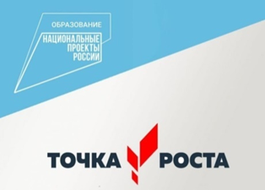
План работы центра «Точка роста»
МОУ «Турунтаевская СОШ № 1» на 2021-2022 учебный год
№ | Мероприятие | Сроки | Ответственные
1 | День открытых дверей, с презентацией направлений деятельности центра, для дошкольников | Октябрь 2021 года | Педагоги центра ТР
2 | Районный фестиваль ЮИД «Безопасное колесо» | Ноябрь 2021 | Добрынин В.Н.
3 | Прибайкальская цифровая школа, как инновационная среда. | Ноябрь 2021 | Педагоги ТСОШ №1
4 | Районный конкурс цифровых проектов «DigitalSchool». | Ноябрь 2021 года | Педагоги ТСОШ №1
5 | Районный конкурс агитационных буклетов «Безопасный интернет» | Ноябрь 2021 года | Педагоги ТСОШ №1
6 | Фестиваль «В цифровом мире- жить, учиться, творить» | Ноябрь-декабрь 2021 года | Педагоги центра ТР
 | Видеоуроки «Уроки мужества» | Март 2022 | Курбатова А.К.
7 | Республиканский конкурс «Лучший отряд ЮИД» | Апрель 2022 | Добрынин В.Н.  Курбатова А.К.
8 | Мобильная лаборатория безопасности | Апрель 2022 года | Преподаватели ресурсного центра «Автогородок 03»
9 | Районное соревнование по шахматам | Апрель 2022 года | Руководитель центра ТР
10 | Открытие уроки и мастер классы в Точке роста | Апрель 2022 года | Педагоги центра ТР
11 | Участие в районных, республиканских, всероссийских конкурсах, олимпиадах и научно-практических конференциях. | В течение года | Педагоги ТСОШ №1
12 | Реализация программ предметной деятельности на базе центра | В течение года | Педагоги центра ТР и педагоги ТСОШ №1
13 | Реализация программ внеурочной деятельности | В течение года | Педагоги центра ТР
14 | Проведение занятий мобильного кванториума | В течение года по расписанию мобильного кванториума | Преподаватели мобильного кванториума

